**Για περισσότερες πληροφορίες: Δελτίο Τύπου**

**JBL GREECE (Επίσημοι Διανομείς WaveMotion Α.Ε)** Για άμεση δημοσίευση.

Τηλ.: 210-9244505 Hμ.: 09/12/2024

Email: [jbl_greece@wavemotion.gr](mailto:jbl_greece@wavemotion.gr)

**SOUNDS LIKE CHRISTMAS! Η JBL είναι μαζί σου και τα φετινά Χριστούγεννα.**

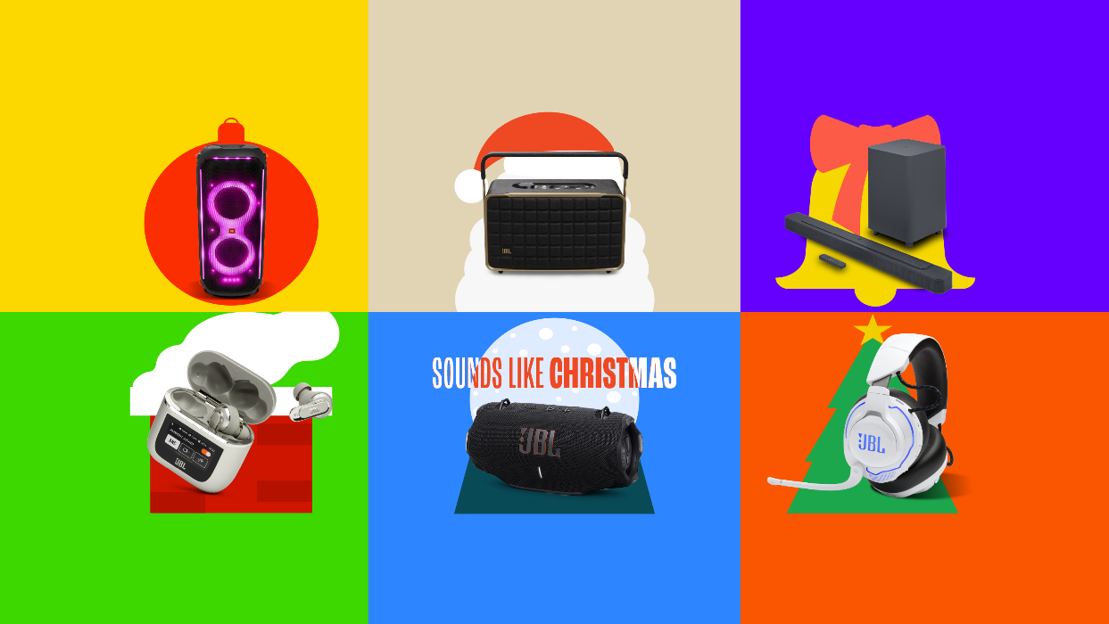

Αθήνα – 9 Δεκεμβρίου 2024. Η WaveMotion A.E., Επίσημος Διανομέας της JBL για την Ελληνική αγορά, υποδέχεται την εορταστική περίοδο με μια καμπάνια που φέρει τον ήχο των Χριστουγέννων. Τα Χριστούγεννα πλησιάζουν και μαζί με τα κρύα και τις στιγμές με τους αγαπημένους μας ανθρώπους έρχονται στα αυτιά μας ξανά ήχοι και τραγούδια που όλοι έχουμε σιγοτραγουδήσει ή φωνάξει εν χορό την περίοδο των γιορτών. Φέτος, όμως, πέρα από τα τραγούδια και τα κάλαντα θα ακούσουμε και τις ευχές και τα όνειρά μας λίγο πιο δυνατά με τη JBL να δίνει ήχο σε κάθε μας στιγμή και σκέψη. Ηχεία, ακουστικά, ηχομπάρες και Partyboxes γίνονται τα καλύτερα δώρα για τους αγαπημένους μας, αλλά και η καλύτερη συντροφιά.

Με το μήνυμα “Sounds like Christmas”, η καμπάνια μάς ταξιδεύει στις αγαπημένες μας Χριστουγεννιάτικες αναμνήσεις, προσκαλώντας μας παράλληλα να δημιουργήσουμε και νέες με τον ήχο της JBL να μας συνοδεύει. Η καμπάνια συνοδεύεται από μια σειρά εικαστικών που απεικονίζουν κλασικά στοιχεία και στιγμιότυπα των γιορτών, θυμίζοντάς μας πως όπως τα Χριστούγεννα έτσι και η JBL είναι πάντα ένα σημείο αναφοράς στις αγαπημένες μας στιγμές.

**Ηχεία**

Ανακάλυψε μία μεγάλη ποικιλία ηχείων που θα αποτελέσουν το ιδανικό δώρο για το αγαπημένο σου πρόσωπο τα φετινά Χριστούγεννα. Από το GO4 ή το Clip 5, μικρού μεγέθους αλλά μεγάλης διάρκειας μπαταρίας, σε μεσαίο μέγεθος με ισχυρό ήχο που θα βρεις στο Flip 6 ή στο Charge 5 και τα απόλυτα πάρτι ηχεία Partybox για Χριστουγεννιάτικες εκδηλώσεις και πάρτι σε άλλο επίπεδο.

**Ακουστικά**

Είτε ψάχνεις ακουστικά over-ear είτε in-ear, η JBL σε έχει καλυμμένο! Βρες το μοντέλο και την απόχρωση που σου ταιριάζει και απογείωσε τη καθημερινότητα σου ή των αγαπημένων σου. Με δυνατότητες όπως Active Noise Cancelling, Smart Ambient, δείκτη αδιαβροχοποίησης και JBL Pure Bass ήχο, οι κλήσεις γίνονται πιο εύκολες και η μουσική πιο δυνατή.

**Gaming**

Αν σκοπεύεις να αναβαθμίσεις τα νέα παιχνίδια που θα πάρεις σε αυτές τις γιορτές, χρειάζεσαι και τον κατάλληλο εξοπλισμό. Βρες διαφορετικά ακουστικά Gaming που θα σε μεταφέρουν στο επίκεντρο του παιχνιδιού με ακριβή και δυνατό ήχο. Επέλεξε το είδος μικροφώνου που σου ταιριάζει ανάμεσα σε Quantum Stream Studio, Triple Condenser Microphone, Quantum Stream Talk, Condenser Microphone και Quantum Stream Wireless για να κάνεις streaming ατελείωτες ώρες με την παρέα σου.

**Soundbars**

Οι JBL Soundbars διαθέτουν καθηλωτικό ήχο Dolby Atmos® για να νιώθεις σαν να είσαι μέσα στην ταινία που βλέπεις, και διάφορες υπηρεσίες streaming όπως AirPlay, Alexa Multi-Room Music και WiFi για να συνδέεσαι εύκολα και γρήγορα. Αναβάθμισε το χώρο σου και δώσε στην ψυχαγωγία σου νέα οπτικοακουστική γωνία.

Βρες δώρα για τους λάτρεις της μουσικής, για αυτούς που θέλουν να έχουν πάντα τις αγαπημένες τους playlists μαζί, για αυτούς που προτιμούν να μένουν σπίτι με καλή παρέα, γι΄ αυτούς που θα έχουν πάντα στα New Year’s Resolutions τους τη γυμναστική, γι’ αυτούς που δεν θα αποχωριστούν ποτέ το PC αλλά και γι’ αυτούς που μένουν πάντα πιστοί στις κλασικές αξίες.

Ντύσε τα δώρα σου με τον θρυλικό ήχο της JBL για εγγυημένη επιτυχία.

Δείτε περισσότερα στο site μας [Home | JBL (jblgreece.gr)](https://www.jblgreece.gr/)

στα social μας [Facebook](https://www.facebook.com/JBLGreece) ,  [Instagram](https://www.instagram.com/jbl_greece/), [Tiktok](https://www.tiktok.com/@jbl_greece?lang=en)

**Σχετικά με την  WaveMotion Α.Ε.**

H WaveMotion είναι Ανώνυμη εισαγωγική Εταιρεία προϊόντων τεχνολογίας, εδρεύει στην Αθήνα και δραστηριοποιείται στο χώρο των smart electronics, της υψηλής τεχνολογίας, του ήχου και της εικόνας. H λέξη WaveMotion μας παραπέμπει σε λέξεις όπως: ήχος, φως, εικόνα, δύναμη, ταχύτητα, διασκέδαση. Όπως τα κύματα κινούνται διαρκώς και με ταχύτητα, με τον ίδιο τρόπο εξελίσσεται η τεχνολογία στον ήχο, την εικόνα, τις τηλεπικοινωνίες, την πληροφορική. Σκοπός της WaveMotion είναι η παροχή -στην Ελληνική αγορά- προϊόντων Υψηλής Τεχνολογίας, τα οποία συνδυάζουν την Τεχνολογία Αιχμής με την Αισθητική και το Μοντέρνο Σχεδιασμό. Σήμερα, η WaveMotion διανέμει επίσημα στην ελληνική αγορά τα παρακάτω διεθνή brand names, τα οποία κατέχουν ηγετικές θέσεις στον τομέα δραστηριότητάς τους όπως harman/kardon, JBL, Cambridge Audio, Q Acoustics, QED, Goldring, rapoo, Νative Union, Livall.

**Σχετικά με την  HARMAN**

Η HARMAN (harman.com) σχεδιάζει και κατασκευάζει  προϊόντα και λύσεις για αυτοκινητοβιομηχανίες, καταναλωτές και επιχειρήσεις παγκοσμίως, συμπεριλαμβανομένων των συνδεδεμένων συστημάτων αυτοκινήτων, των προϊόντων ήχου και εικόνας, των λύσεων αυτοματισμού επιχειρήσεων και υπηρεσίες που υποστηρίζουν το Internet of Things. Με κορυφαίες μάρκες, όπως τα AKG®, Harman Kardon®, Infinity®, JBL®, Lexicon®, Mark Levinson® και Revel®, η HARMAN θαυμάζεται από τους λάτρεις ήχου, τους μουσικούς και τους χώρους διασκέδασης σε όλο τον κόσμο. Περισσότερα από 50 εκατομμύρια αυτοκίνητα στο δρόμο σήμερα είναι εξοπλισμένα με συστήματα HARMAN ήχου. Οι υπηρεσίες λογισμικού μας στηρίζουν και είναι συμβατές  με  δισεκατομμύρια κινητές συσκευές και συστήματα που είναι συνδεδεμένα, ενσωματωμένα και ασφαλή σε όλες τις πλατφόρμες, από την εργασία στο σπίτι μέχρι το αυτοκίνητο και το κινητό. Η HARMAN απασχολεί περίπου 30.000 εργαζόμενους σε όλη την Αμερική, την Ευρώπη και την Ασία. Τον Μάρτιο του 2017, η HARMAN έγινε θυγατρική της Samsung Electronics Co., Ltd.